上投摩根岁岁金定期开放债券型证券投资基金
2019年第1季度报告
2019年3月31日

基金管理人：上投摩根基金管理有限公司
基金托管人：平安银行股份有限公司
报告送出日期：二〇一九年四月十九日

§1 重要提示
基金管理人的董事会及董事保证本报告所载资料不存在虚假记载、误导性陈述或重大遗漏，并对其内容的真实性、准确性和完整性承担个别及连带责任。
基金托管人平安银行股份有限公司根据本基金合同规定，于2019年4月18日复核了本报告中的财务指标、净值表现和投资组合报告等内容，保证复核内容不存在虚假记载、误导性陈述或者重大遗漏。
基金管理人承诺以诚实信用、勤勉尽责的原则管理和运用基金资产，但不保证基金一定盈利。
基金的过往业绩并不代表其未来表现。投资有风险，投资者在作出投资决策前应仔细阅读本基金的招募说明书。
本报告中财务资料未经审计。
本报告期自2019年1月1日起至3月31日止。

§2 基金产品概况
基金简称 | 上投摩根岁岁金定期开放债券
基金主代码 | 004203
基金运作方式 | 契约型定期开放式
基金合同生效日 | 2017年4月10日
报告期末基金份额总额 | 37,452,613.39份
投资目标 | 在合理充分的定量分析及定性研究基础上，在风险可控的原则下，通过参与固定收益类资产的投资封闭运作，力争获取超越基准的稳健回报。
投资策略 | 1、债券类属配置策略  本基金将对不同类型固定收益品种的信用风险、税赋水平、市场流动性、市场风险等因素进行分析，研究同期限的国债、金融债、企业债、交易所和银行间市场投资品种的利差和变化趋势，评估不同债券板块之间的相对投资价值，确定债券类属配置策略，并根据市场变化及时进行调整。  2、久期管理策略  本基金将基于对市场利率的变化趋势的预判，相应的调整债券组合的久期。本基金通过对影响债券投资的宏观经济变量和宏观经济政策等因素的综合分析，预测未来的市场利率的变动趋势，判断债券市场对上述因素及其变化的反应，并据此积极调整债券组合的久期。  3、收益率曲线策略  本基金资产组合中的长、中、短期债券主要根据收益率曲线形状的变化进行合理配置。本基金在确定固定收益资产组合平均久期的基础上，将结合收益率曲线变化的预测，适时采用跟踪收益率曲线的骑乘策略或者基于收益率曲线变化的子弹、杠铃及梯形策略构造组合，并进行动态调整。  4、信用策略  本基金将深入挖掘信用债的投资价值，在承担适度风险的前提下追求较高收益。本基金将利用内部信用评级体系对债券发行人及其发行的债券进行信用评估，并结合外部评级机构的信用评级，分析违约风险以及合理信用利差水平，判断债券的投资价值，谨慎选择债券发行人基本面良好、债券条款优惠的信用债进行投资。  5、回购策略  本基金将通过对回购利率和现券收益率以及其他投资品种收益率的比较，通过回购融入短期资金滚动操作，投资于收益率高于回购成本的债券以及其他获利机会，从而获得杠杆放大收益，并根据市场利率水平以及对利率期限结构的预期等，对回购放大的杠杆比例适时进行调整。  6、中小企业私募债券投资策略  本基金投资中小企业私募债券，基金管理人将根据审慎原则，制定严格的投资决策流程、风险控制制度和信用风险、流动性风险处置预案，以防范信用风险、流动性风险等各种风险。  7、资产支持证券投资策略  本基金将在严格控制组合投资风险的前提下投资于资产支持证券。本基金综合考虑市场利率、发行条款、支持资产的构成及质量等因素，在严格控制风险的情况下，确定资产合理配置比例，在保证资产安全性的前提条件下，以期获得长期稳定收益。  8、证券公司短期公司债券投资策略  本基金投资证券公司短期公司债券，将主要从自上而下判断景气周期和自下而上精选标的两个角度出发，结合信用分析和信用评估进行，同时通过有纪律的风险监控实现对投资组合风险的有效管理。
业绩比较基准 | 中债总指数
风险收益特征 | 本基金为债券型基金，属于证券投资基金中的较低风险品种，预期风险和预期收益高于货币市场基金，低于混合型基金和股票型基金。本基金风险收益特征会定期评估并在公司网站发布，请投资者关注。
基金管理人 | 上投摩根基金管理有限公司
基金托管人 | 平安银行股份有限公司
下属分级基金的基金简称 | 上投摩根岁岁金定期开放债券A | 上投摩根岁岁金定期开放债券C
下属分级基金的交易代码 | 004203 | 004204
报告期末下属分级基金的份额总额 | 35,800,354.70份 | 1,652,258.69份

§3 主要财务指标和基金净值表现
3.1 主要财务指标
单位：人民币元
主要财务指标 | 报告期  (2019年1月1日-2019年3月31日)
 | 上投摩根岁岁金定期开放债券A | 上投摩根岁岁金定期开放债券C
1.本期已实现收益 | 306,214.48 | 12,537.95
2.本期利润 | 337,923.03 | 13,992.21
3.加权平均基金份额本期利润 | 0.0094 | 0.0085
4.期末基金资产净值 | 38,310,650.10 | 1,756,733.48
5.期末基金份额净值 | 1.0701 | 1.0632
注：本期已实现收益指基金本期利息收入、投资收益、其他收入(不含公允价值变动收益)扣除相关费用后的余额，本期利润为本期已实现收益加上本期公允价值变动收益。
上述基金业绩指标不包括持有人认购或交易基金的各项费用（例如，开放式基金的申购赎回费、红利再投资费、基金转换费等），计入费用后实际收益水平要低于所列数字。
3.2 基金净值表现
3.2.1本报告期基金份额净值增长率及其与同期业绩比较基准收益率的比较
1、上投摩根岁岁金定期开放债券A：
阶段 | 净值增长率① | 净值增长率标准差② | 业绩比较基准收益率③ | 业绩比较基准收益率标准差④ | ①－③ | ②－④
过去三个月 | 0.89% | 0.10% | 0.15% | 0.09% | 0.74% | 0.01%
2、上投摩根岁岁金定期开放债券C：
阶段 | 净值增长率① | 净值增长率标准差② | 业绩比较基准收益率③ | 业绩比较基准收益率标准差④ | ①－③ | ②－④
过去三个月 | 0.80% | 0.10% | 0.15% | 0.09% | 0.65% | 0.01%
3.2.2 自基金合同生效以来基金累计净值增长率变动及其与同期业绩比较基准收益率变动的比较
上投摩根岁岁金定期开放债券型证券投资基金
累计净值增长率与业绩比较基准收益率的历史走势对比图
(2017年4月10日至2019年3月31日)
1．上投摩根岁岁金定期开放债券A：
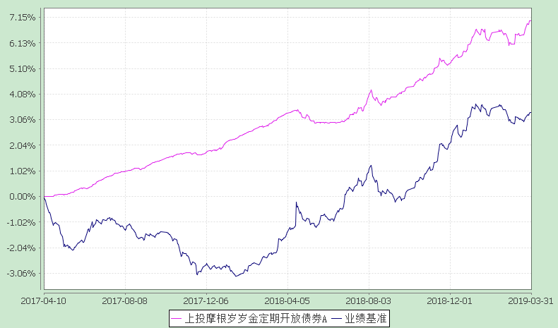
注：本基金合同生效日为2017年4月10日，图示时间段为2017年4月10日至2019年3月31日。
本基金建仓期自2017年4月10日至2017年10月9日，建仓期结束时资产配置比例符合本基金基金合同规定。
2．上投摩根岁岁金定期开放债券C：
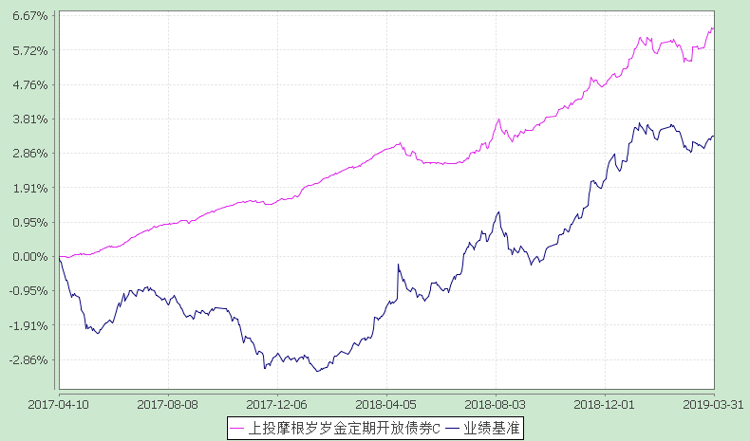
注：本基金合同生效日为2017年4月10日，图示时间段为2017年4月10日至2019年3月31日。
本基金建仓期自2017年4月10日至2017年10月9日，建仓期结束时资产配置比例符合本基金基金合同规定。

§4 管理人报告
4.1 基金经理（或基金经理小组）简介
姓名 | 职务 | 任本基金的基金经理期限 |  | 证券从业年限 | 说明
 |  | 任职日期 | 离任日期
刘阳 | 本基金基金经理 | 2017-04-10 | - | 8年 | 刘阳女士自2011年5月至2012年6月在申银万国证券研究所担任分析师，2012年6月至2013年5月在广发证券研发中心担任高级分析师，2013年6月起加入上投摩根基金管理有限公司，历任投资经理助理兼研究员、投资经理；自2015年12月至2017年8月期间、2019年4月至今担任上投摩根纯债丰利债券型证券投资基金基金经理，自2015年12月起担任上投摩根双债增利债券型证券投资基金基金经理，自2016年4月起同时担任上投摩根纯债添利债券型证券投资基金基金经理，自2016年12月起同时担任上投摩根强化回报债券型证券投资基金基金经理，2016年12月至2019年1月同时担任上投摩根岁岁盈定期开放债券型证券投资基金基金经理，自2017年4月起同时担任上投摩根岁岁金定期开放债券型证券投资基金基金经理，自2017年11月起同时担任上投摩根丰瑞债券型证券投资基金基金经理，自2018年1月起同时担任上投摩根岁岁益定期开放债券型证券投资基金基金经理。
注：1. 任职日期和离任日期均指根据公司决定确定的聘任日期和解聘日期。
2. 刘阳女士为本基金首任基金经理，其任职日期为本基金基金合同生效之日；
3. 证券从业的含义遵从行业协会《证券业从业人员资格管理办法》的相关规定。
4.2管理人对报告期内本基金运作遵规守信情况的说明
在本报告期内，基金管理人不存在损害基金份额持有人利益的行为，勤勉尽责地为基金份额持有人谋求利益。基金管理人遵守了《证券投资基金法》及其他有关法律法规、《上投摩根岁岁金定期开放债券型证券投资基金基金合同》的规定。基金经理对个股和投资组合的比例遵循了投资决策委员会的授权限制，基金投资比例符合基金合同和法律法规的要求。
4.3 公平交易专项说明
4.3.1 公平交易制度的执行情况
报告期内，本公司继续贯彻落实《证券投资基金管理公司公平交易制度指导意见》等相关法律法规和公司内部公平交易流程的各项要求，严格规范境内上市股票、债券的一级市场申购和二级市场交易等活动，通过系统和人工相结合的方式进行交易执行和监控分析，以确保本公司管理的不同投资组合在授权、研究分析、投资决策、交易执行、业绩评估等投资管理活动相关的环节均得到公平对待。
对于交易所市场投资活动，本公司执行集中交易制度，确保不同投资组合在买卖同一证券时，按照时间优先、比例分配的原则在各投资组合间公平分配交易量；对于银行间市场投资活动，本公司通过对手库控制和交易室询价机制，严格防范对手风险并检查价格公允性；对于申购投资行为，本公司遵循价格优先、比例分配的原则，根据事前独立申报的价格和数量对交易结果进行公平分配。
报告期内，通过对不同投资组合之间的收益率差异比较、对同向交易和反向交易的交易时机和交易价差监控分析，未发现整体公平交易执行出现异常的情况。
4.3.2 异常交易行为的专项说明
报告期内，通过对交易价格、交易时间、交易方向等的分析，未发现有可能导致不公平交易和利益输送的异常交易行为。
所有投资组合参与的交易所公开竞价同日反向交易成交较少的单边交易量超过该证券当日成交量的5%的情形：报告期内，所有投资组合参与的交易所公开竞价同日反向交易成交较少的单边交易量超过该证券当日成交量的5%的次数为一次，发生在量化投资组合与主动管理投资组合之间。
4.4 报告期内基金的投资策略和业绩表现说明
4.4.1报告期内基金投资策略和运作分析
经历2018年牛市后，2019年开年，债券市场整体步入震荡行情。一季度整体来看，10年期国开债收益率围绕开年3.65%的中枢，在3.47%-3.70%的区间运行；短端收益率受益于宽松流动性，整体维持低位，1年期国开债收益率从开年的2.65%附近小幅下行，在2.48%-2.66%的区间窄幅波动，收益率曲线进一步陡峭化；10-1年期限利差至一季末在103BP，处于历史60%分位以上。信用债方面，表现进一步分化。高等级品种持续受资金追捧，弱资质，尤其是民企债券，信用利差依然较高。综合来看，一季度长债走势较为纠结，杠杆策略表现优于久期策略。导致长债弱势震荡的主要原因在于：第一，1月天量信贷引发市场宽信用预期，1月新增社融4.64万亿，其中新增信贷3.23万亿，创历史新高，并且无论总量抑或结构均出现明显改善，企业债券和非标融资也相应恢复，市场对社融信贷见底到经济见底的路径预期明显上升，债市观望情绪抬头；第二，一季度地方债发行提前，分流了部分配置资金，对市场形成一定供给压力；第三，开年以来权益市场表现强势，尤其春节后指数出现明显上涨，对风险偏好形成提振，资金分流效应显现，股债出现跷跷板走势。在以上因素的联合共振下，长债结束了去年四季度以来的强势上涨转入震荡，但整体并未步入熊市，原因在于，2月货币信贷数据迅速回落，反应整体融资需求企稳仍需时日，地产调控未全面放松、预算赤字率未出现显著提升，经济基本面企稳的难度仍较大，市场对货币政策降准降息的预期依然存在，股债双牛在充裕流动性环境下存在实现的基础。岁岁金基金整体维持以利率债投资为主的策略操作，在信用债部分精选个券，以短久期、高等级信用债持有为主，同时阶段性参与长债交易。
展望二季度，债市面临的机遇和挑战并存。一方面，经济金融数据受开年季节性扰动因素的影响而降低，4、5两月的数据有望证伪当前对经济金融见底回升的乐观预期，降准的必要性仍存，流动性拐头的可能性不高；另一方面，通胀压力抬头，食品尤其是猪肉价格在4月下旬后可能对整体通胀形成一定压力，从而一定程度制约央行货币政策宽松空间，并对债券市场形成短期压力。整体来看，债券市场仍处慢牛格局当中，但绝对收益率已经降至低位的情况下，市场波动增大，超额收益的空间也相应压缩。在此过程当中，本基金将维持当前以利率债为主、整体高杠杆的策略操作，紧密跟踪市场，把握预期偏差带来的交易波段机会，力争为组合实现稳健收益。
4.4.2报告期内基金的业绩表现
本报告期上投摩根岁岁金定期开放债券A份额净值增长率为:0.89%，同期业绩比较基准收益率为:0.15%,
上投摩根岁岁金定期开放债券C份额净值增长率为:0.80%，同期业绩比较基准收益率为:0.15%。

4.5报告期内基金持有人数或基金资产净值预警说明
报告期内，本基金存在连续六十个工作日基金资产净值低于五千万元的情况，出现该情况的时间范围为2018年4月16日至2019年03月31日。
基金管理人拟调整本基金运作方式，加大营销力度，提升基金规模，方案已报监管机关。

§5 投资组合报告
5.1 报告期末基金资产组合情况
序号 | 项目 | 金额(元) | 占基金总资产的比例(%)
1 | 权益投资 | - | -
 | 其中：股票 | - | -
2 | 固定收益投资 | 52,490,985.50 | 93.39
 | 其中：债券 | 52,490,985.50 | 93.39
 | 资产支持证券 | - | -
3 | 贵金属投资 | - | -
4 | 金融衍生品投资 | - | -
5 | 买入返售金融资产 | - | -
 | 其中：买断式回购的买入返售金融资产 | - | -
6 | 银行存款和结算备付金合计 | 1,798,223.07 | 3.20
7 | 其他各项资产 | 1,917,940.15 | 3.41
8 | 合计 | 56,207,148.72 | 100.00
5.2 报告期末按行业分类的股票投资组合
5.2.1报告期末按行业分类的境内股票投资组合
本基金本报告期末未持有股票。
5.3 报告期末按公允价值占基金资产净值比例大小排序的前十名股票投资明细
本基金本报告期末未持有股票。
5.4 报告期末按债券品种分类的债券投资组合
序号 | 债券品种 | 公允价值(元) | 占基金资产净值比例(％)
1 | 国家债券 | 12,504,387.80 | 31.21
2 | 央行票据 | - | -
3 | 金融债券 | 36,987,324.90 | 92.31
 | 其中：政策性金融债 | 36,987,324.90 | 92.31
4 | 企业债券 | 2,983,207.20 | 7.45
5 | 企业短期融资券 | - | -
6 | 中期票据 | - | -
7 | 可转债（可交换债） | - | -
8 | 同业存单 | - | -
9 | 其他 | 16,065.60 | 0.04
10 | 合计 | 52,490,985.50 | 131.01
5.5 报告期末按公允价值占基金资产净值比例大小排序的前五名债券投资明细
序号 | 债券代码 | 债券名称 | 数量（张） | 公允价值(元) | 占基金资产净值比例（％）
1 | 018006 | 国开1702 | 143,870 | 14,723,655.80 | 36.75
2 | 110244 | 11国开44 | 100,000 | 10,416,000.00 | 26.00
3 | 180210 | 18国开10 | 100,000 | 10,260,000.00 | 25.61
4 | 010107 | 21国债⑺ | 61,490 | 6,344,538.20 | 15.83
5 | 010303 | 03国债⑶ | 60,820 | 6,159,849.60 | 15.37
5.6 报告期末按公允价值占基金资产净值比例大小排序的前十名资产支持证券投资明细
本基金本报告期末未持有资产支持证券。
5.7 报告期末按公允价值占基金资产净值比例大小排序的前五名贵金属投资明细
本基金本报告期末未持有贵金属。
5.8报告期末按公允价值占基金资产净值比例大小排序的前五名权证投资明细
本基金本报告期末未持有权证。
5.9 报告期末本基金投资的股指期货交易情况说明
本基金本报告期末未持有股指期货。
5.10报告期末本基金投资的国债期货交易情况说明
本基金本报告期末未持有国债期货。
5.11投资组合报告附注
5.11.1报告期内本基金投资的前十名证券的发行主体本期没有出现被监管部门立案调查，或在报告编制日前一年内受到公开谴责、处罚的情形。
5.11.2报告期内本基金投资的前十名股票中没有在基金合同规定备选股票库之外的股票。
5.11.3其他资产构成
序号 | 名称 | 金额(元)
1 | 存出保证金 | 21,611.38
2 | 应收证券清算款 | 507,050.82
3 | 应收股利 | -
4 | 应收利息 | 1,389,277.95
5 | 应收申购款 | -
6 | 其他应收款 | -
7 | 待摊费用 | -
8 | 其他 | -
9 | 合计 | 1,917,940.15
5.11.4报告期末持有的处于转股期的可转换债券明细
本基金本报告期末未持有处于转股期的可转换债券。
5.11.5报告期末前十名股票中存在流通受限情况的说明
本基金本报告期末前十名股票中不存在流通受限情况。
5.11.6投资组合报告附注的其他文字描述部分
因四舍五入的原因，投资组合报告中分项之和与合计数可能存在尾差。

§6 开放式基金份额变动
单位：份
项目 | 上投摩根岁岁金定期开放债券A | 上投摩根岁岁金定期开放债券C
本报告期期初基金份额总额 | 35,800,354.70 | 1,652,258.69
报告期基金总申购份额 | - | -
减：报告期基金总赎回份额 | - | -
报告期基金拆分变动份额 | - | -
本报告期期末基金份额总额 | 35,800,354.70 | 1,652,258.69

§7基金管理人运用固有资金投资本基金情况
7.1基金管理人持有本基金份额变动情况
无。

§8 影响投资者决策的其他重要信息
8.1 报告期内单一投资者持有基金份额比例达到或超过20%的情况
投资者类别 | 报告期内持有基金份额变化情况 |  |  |  |  | 报告期末持有基金情况
 | 序号 | 持有基金份额比例达到或者超过20%的时间区间 | 期初份额 | 申购份额 | 赎回份额 | 持有份额 | 份额占比
机构 | 1 | 20190101-20190331 | 25,006,875.00 | 0.00 | 0.00 | 25,006,875.00 | 66.77%
产品特有风险
本基金的集中度风险主要体现在有单一投资者持有基金份额比例达到或者超过20%，如果投资者发生大额赎回，可能出现基金可变现资产无法满足投资者赎回需要以及因为资产变现成本过高导致投资者的利益受到损害的风险。
8.2 影响投资者决策的其他重要信息
无

§9 备查文件目录
9.1备查文件目录
（一）中国证监会准予上投摩根岁岁金定期开放债券型证券投资基金募集注册的文件
（二）上投摩根岁岁金定期开放债券型证券投资基金基金合同
（三）上投摩根岁岁金定期开放债券型证券投资基金托管协议
（四）法律意见书
（五）基金管理人业务资格批件、营业执照
（六）基金托管人业务资格批件、营业执照
（七）上投摩根基金管理有限公司开放式基金业务规则
（八）中国证监会要求的其他文件
9.2存放地点
基金管理人或基金托管人处。
9.3查阅方式
投资者可在营业时间免费查阅，也可按工本费购买复印件。

上投摩根基金管理有限公司
二〇一九年四月十九日

